REDES COMPLEXAS
Detecção de domínios funcionais em proteínas por redes de contato e detecção de comunidades
Da rede de contatos residuais ao capsídeo do adenovírus humano 5 (6B1T)
Programa de Pós-Graduação em Ciência da Computação (PPGCO)
FACOM · Universidade Federal de Uberlândia
Disciplina de Redes Complexas · Prof. Gilberto Nakamura
Versão revisada (parâmetros fixados nos testes, ablação de arestas e verificação contra o RCSB)

Resumo
Este trabalho modela proteínas como redes de contato entre resíduos e investiga se a detecção de comunidades recupera domínios e unidades estruturais conhecidos. Cada resíduo é um nó e cada par de resíduos em contato físico no espaço tridimensional define uma aresta. Sobre essa rede aplicamos o método de Louvain e validamos as comunidades contra anotações estruturais por meio do índice de Rand ajustado (ARI) e da informação mútua normalizada (NMI). O pipeline foi calibrado em um benchmark sintético com quatro domínios plantados (ARI 0,923) e em um multímero real, a hemoglobina humana (2HHB), cujas quatro cadeias montadas são recuperadas em resolução gamma igual a 0,2 (ARI 0,839). Esse valor de resolução foi fixado nas moléculas de teste e aplicado ao alvo sem reajuste. O alvo é o capsídeo do adenovírus humano 5 (PDB 6B1T), com 12.544 resíduos e 73.276 contatos. Na escala de capsômero, as comunidades reproduzem os quatro trímeros de héxon, a base do pénton e as proteínas menores, com ARI igual a 0,812. Uma ablação dos critérios de aresta mostra que a definição geométrica importa de forma decisiva (átomos pesados a 5 angstroms recuperam capsômeros com ARI entre 0,81 e 0,86, contra 0,56 do critério Cα a 8 angstroms), enquanto a ponderação físico-química altera a partição sem melhorar a recuperação. A identificação do pénton foi verificada de forma independente contra o RCSB.

1. Introdução
Proteínas dobram-se em arranjos tridimensionais nos quais resíduos espacialmente próximos formam módulos coesos, frequentemente associados a domínios e a unidades de montagem. Uma forma natural de capturar essa organização é tratar a estrutura como um grafo: os resíduos são nós e a proximidade espacial define as conexões. Nessa representação, um domínio funcional aparece como uma região densamente conectada por dentro e fracamente conectada com o resto, isto é, como uma comunidade de rede. Detectar domínios passa, então, a ser um problema de detecção de comunidades.
O objetivo deste trabalho é avaliar, de ponta a ponta, se esse mapeamento funciona em estruturas reais. Construímos um pipeline reprodutível que parte de um arquivo de coordenadas, monta a rede de contatos por resíduo, calcula métricas topológicas e de centralidade, detecta comunidades com o método de Louvain e valida o resultado contra anotações estruturais. O caso de aplicação principal é o capsídeo do adenovírus humano 5 (PDB 6B1T), uma montagem de grande porte cuja arquitetura em capsômeros oferece uma anotação de referência rica.

2. Materiais e Métodos

2.1 Modelagem da rede de contatos
A rede é construída no nível do resíduo, e não do átomo. Cada nó corresponde a um resíduo, identificado por cadeia e número. Dois resíduos são ligados por uma aresta quando estão em contato físico, segundo um de dois critérios: no modo heavy, quando existe ao menos um par de átomos pesados a no máximo 5 angstroms; no modo ca, quando os carbonos alfa estão a no máximo 8 angstroms. No modo heavy o peso da aresta é o número de pares de átomos em contato; no modo ca o peso é o inverso da distância. A busca de vizinhos é feita com uma árvore KD, o que torna a construção viável mesmo para estruturas grandes.
A escolha por resíduo, em vez de átomo, reduz a escala de cerca de um milhão de átomos para dezenas de milhares de resíduos, preservando a topologia de domínios. A distância como critério reflete o substrato físico do enovelamento: resíduos do mesmo domínio empacotam-se juntos no espaço.

2.2 Métricas topológicas e centralidade
Para cada rede reportamos número de nós e de arestas, densidade, grau médio e máximo, coeficiente de agrupamento médio e número de componentes. A intermediação (betweenness) é usada para identificar resíduos de articulação entre módulos. Como a intermediação exata é custosa em redes grandes, ela é estimada por amostragem de fontes no caso do capsídeo, o que produz valores aproximados, adequados para ranquear articuladores, mas não para comparações numéricas finas. Importante notar que a intermediação usa a distância como custo de aresta, enquanto a detecção de comunidades usa o número de contatos como peso de afinidade: são semânticas opostas e intencionais.

2.3 Detecção de comunidades (Louvain)
As comunidades são detectadas pelo método de Louvain, que otimiza a modularidade de forma gulosa e hierárquica. A modularidade Q mede o excesso de arestas internas às comunidades em relação ao esperado por acaso. O parâmetro de resolução gamma controla a escala das comunidades: valores menores produzem comunidades maiores e em menor número; valores maiores fragmentam a partição. A estabilidade da partição é avaliada repetindo a detecção com sementes distintas e reportando a média e o desvio do número de comunidades e da modularidade.

2.4 Validação contra anotações
A qualidade das comunidades é medida comparando a partição detectada com uma anotação de referência, por meio do índice de Rand ajustado (ARI), da informação mútua normalizada (NMI), da homogeneidade e da completude. Esses índices independem de rótulos e de permutações, o que permite comparar partições com números diferentes de grupos. Reportamos também a matriz de confusão entre comunidades detectadas e classes anotadas.

2.5 Estruturas analisadas
O conjunto inclui um benchmark sintético com quatro domínios plantados; um domínio único de referência (1A8O, domínio C-terminal do capsídeo do HIV); um multímero de teste com anotação de cadeias conhecida (2HHB, hemoglobina humana desoxigenada); uma fibrila amiloide (2BEG); e o alvo, o capsídeo do adenovírus humano 5 (6B1T). O sintético e a hemoglobina servem de calibração; o alvo é avaliado sem reajuste de parâmetros.

2.6 Fixação de parâmetros e escolha da resolução
Todos os parâmetros do pipeline foram fixados nas moléculas de teste e aplicados ao alvo sem reajuste, evitando ajuste sobre o próprio alvo. O critério de aresta (contato entre átomos pesados a no máximo 5 angstroms) e o esquema de ponderação (peso igual ao número de pares de átomos em contato) são idênticos em todas as estruturas; a ablação da Seção 3.6 sustenta empiricamente essa escolha.
A resolução gamma exige uma regra de seleção definida a priori, pois controla a escala das comunidades. Essa regra foi calibrada na hemoglobina, o multímero de teste com anotação de cadeias conhecida: a varredura de gamma mostra que as quatro subunidades montadas são recuperadas com correspondência máxima em gamma igual a 0,2 (ARI 0,839). Adotou-se, portanto, gamma igual a 0,2 como a resolução da escala de subunidade montada, e esse valor foi transferido diretamente ao alvo, sem consultar a anotação do 6B1T. No capsídeo, a unidade montada análoga à cadeia da hemoglobina é o capsômero (o trímero de héxon e a base do pénton); logo, gamma igual a 0,2 corresponde, no alvo, à escala de capsômero. A varredura de gamma no 6B1T é reportada apenas como análise de sensibilidade, e não como fonte do valor adotado.

3. Resultados

3.1 Benchmark sintético
No benchmark sintético, com quatro domínios plantados e modo ca a 10 angstroms, a rede tem 255 nós e 2.658 arestas. O Louvain recupera cinco comunidades com modularidade 0,743, e a validação contra os domínios plantados dá ARI 0,923 e NMI 0,913 (homogeneidade 0,936; completude 0,891). A partição é estável (número de comunidades 4,9 em média, desvio 0,3). O resultado confirma que o pipeline recupera domínios conhecidos quando eles existem por construção.
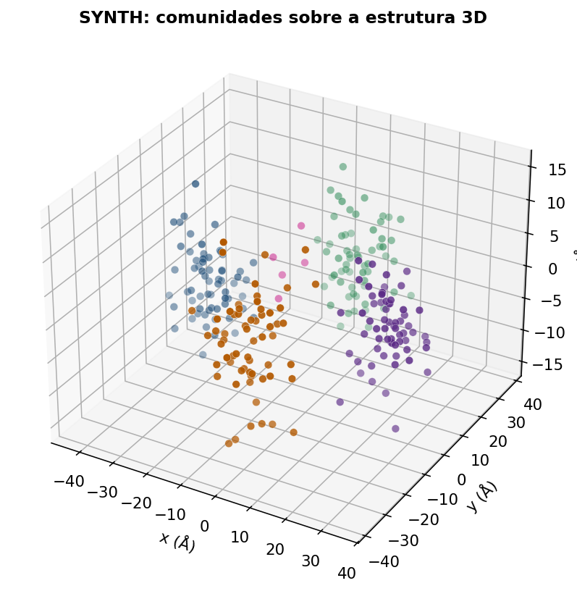  Comunidades sobre a estrutura sintética. | 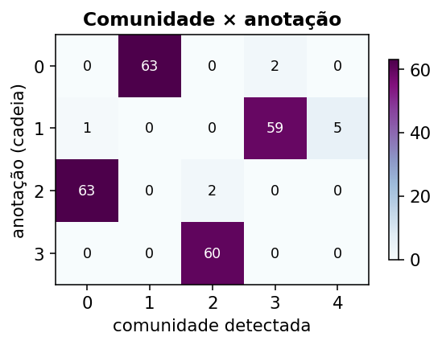  Confusão comunidade x domínio plantado.

3.2 Domínio único de referência (1A8O)
Em uma proteína de cadeia única (1A8O, 70 resíduos, modo heavy a 5 angstroms), a rede tem 335 arestas e agrupamento 0,563. O Louvain encontra seis comunidades (modularidade 0,599), que correspondem a sub-regiões compactas do enovelamento. Sem múltiplas cadeias, o interesse aqui é a centralidade: a intermediação destaca resíduos de articulação entre as sub-regiões, coerentes com voltas e alças que conectam elementos de estrutura secundária.
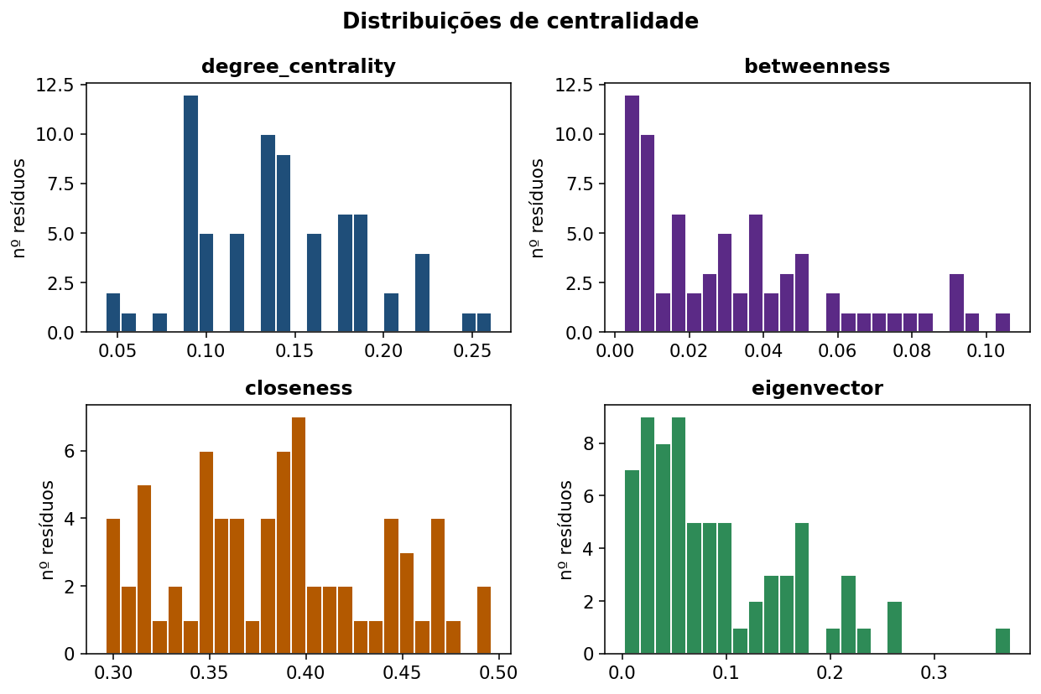
Distribuições de centralidade em 1A8O; a intermediação ressalta articuladores.

3.3 Multímero de teste: hemoglobina (2HHB)
A hemoglobina é o caso de calibração de resolução. A rede (574 resíduos, 3.144 arestas, modo heavy) tem modularidade 0,782 em gamma igual a 1, mas nessa escala fragmenta-se em 14 comunidades, com ARI baixo (0,359) contra a anotação de cadeias: a resolução fina separa subdomínios dentro de cada cadeia. A varredura de gamma mostra que a escala de cadeia montada surge em gamma igual a 0,2, onde a partição tem quatro comunidades (modularidade 0,689) e recupera as quatro cadeias com ARI 0,839 e NMI 0,874. A interface alfa-beta aparece na pequena mistura entre comunidades. Esse é o ponto que define a resolução de subunidade montada usada no alvo.
gamma | k | Q | ARI | NMI
0,2 | 4 | 0,689 | 0,839 | 0,874
0,3 | 4 | 0,682 | 0,762 | 0,810
0,5 | 7 | 0,753 | 0,719 | 0,811
0,7 | 10 | 0,777 | 0,483 | 0,717
1,0 | 14 | 0,782 | 0,359 | 0,642

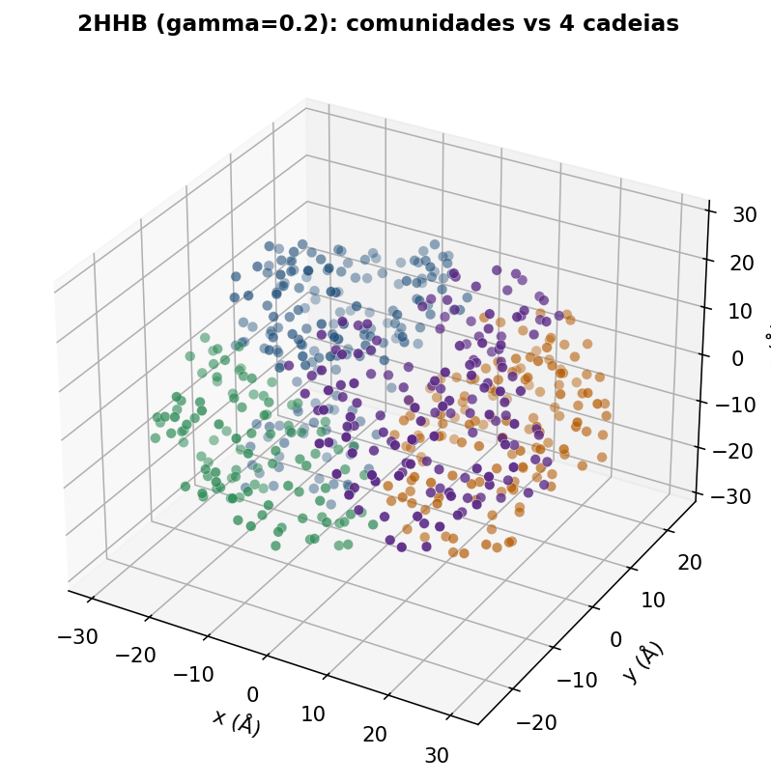  Quatro cadeias recuperadas em gamma 0,2. | 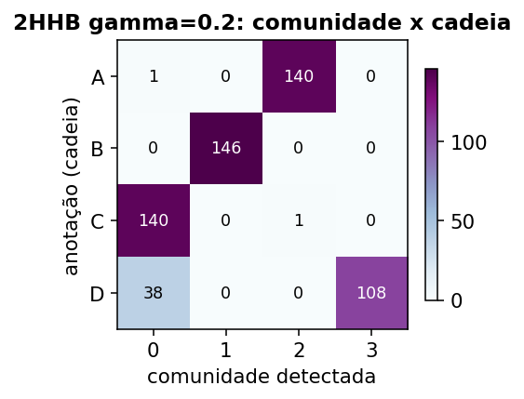  Confusão comunidade x cadeia.

3.4 Fibrila amiloide (2BEG)
A fibrila amiloide 2BEG (130 resíduos, cinco cadeias empilhadas, modo heavy) tem modularidade 0,660. A geometria de empilhamento produz comunidades que tendem a seguir as camadas da fibrila, ilustrando como a topologia de contato reflete a arquitetura de montagem mesmo em um arranjo repetitivo.
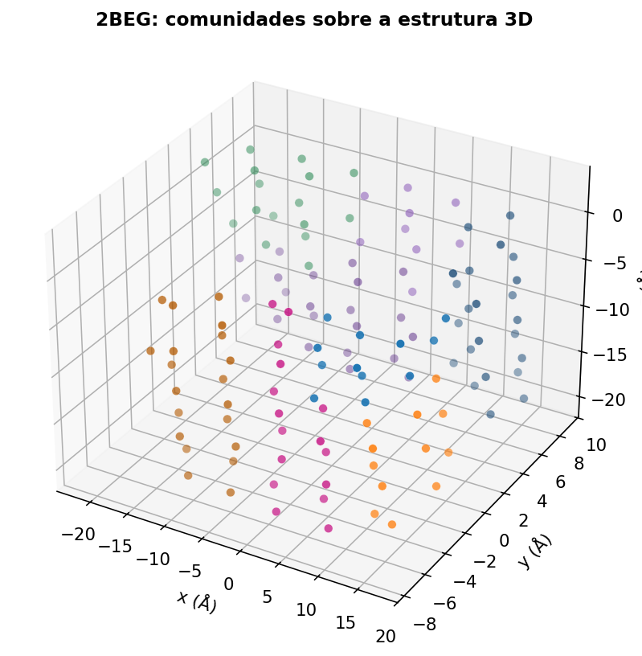
Comunidades na fibrila amiloide 2BEG.

3.5 Alvo: capsídeo do adenovírus humano 5 (6B1T)
O alvo tem 12.544 resíduos e 73.276 contatos, formando um único componente. A densidade é baixa (0,0009) e o grau máximo é 23: a rede é um grafo geométrico de grau limitado, como esperado de uma estrutura física empacotada. O coeficiente de agrupamento é 0,453. Em gamma igual a 1, o Louvain encontra 30 comunidades com modularidade 0,899, refletindo a forte organização modular do capsídeo na escala fina.
Métrica | Valor
Nós (resíduos) | 12.544
Arestas (contatos) | 73.276
Densidade | 0,0009
Grau médio | 11,683
Grau máximo | 23
Agrupamento médio | 0,4534
Componentes | 1
Modularidade (gamma 1) | 0,8993 (30 comunidades)
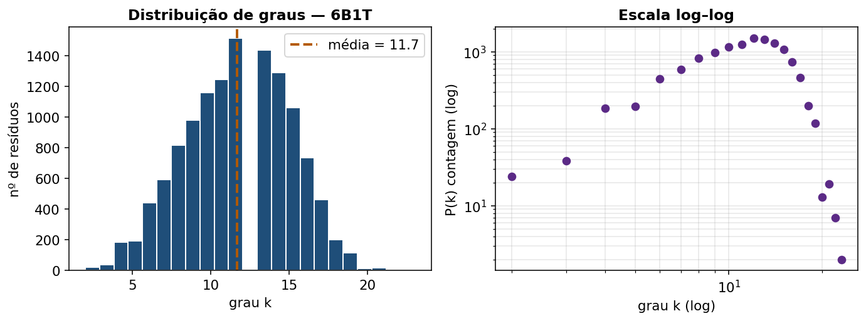
Distribuição de grau do capsídeo: grau limitado, típico de grafo geométrico.
Aplicando ao alvo a resolução gamma igual a 0,2, fixada na calibração da hemoglobina e sem consultar a anotação do 6B1T, a partição reproduz os quatro trímeros de héxon, a base do pénton e as proteínas menores, com ARI igual a 0,812 e NMI igual a 0,826 (homogeneidade 0,837; completude 0,815; sete comunidades). Como referência de sensibilidade, em gamma igual a 0,1 obtem-se ARI igual a 0,890 e NMI igual a 0,864. As duas resoluções produzem sete comunidades e recuperam os mesmos quatro trímeros, de modo que o resultado no nível de capsômero é estável em relação à escolha de gamma nessa faixa. O número-manchete adotado é o de gamma fixado (0,812).
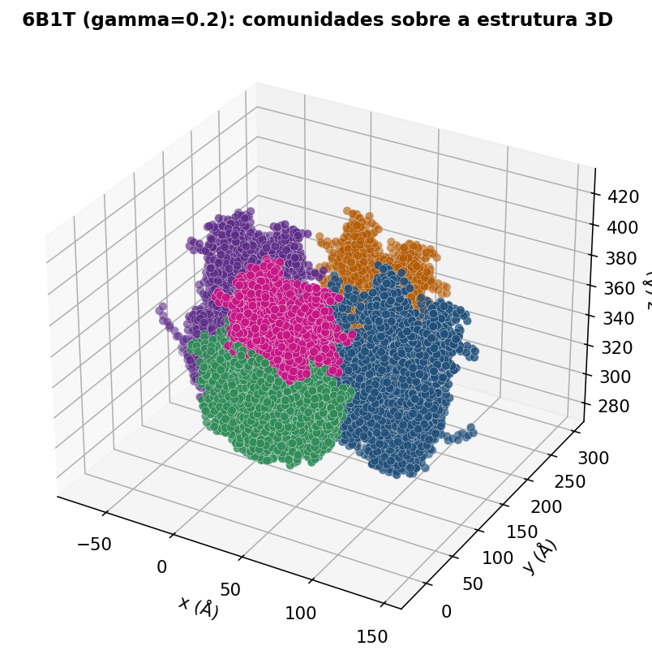  Comunidades em gamma 0,2 sobre a estrutura. | 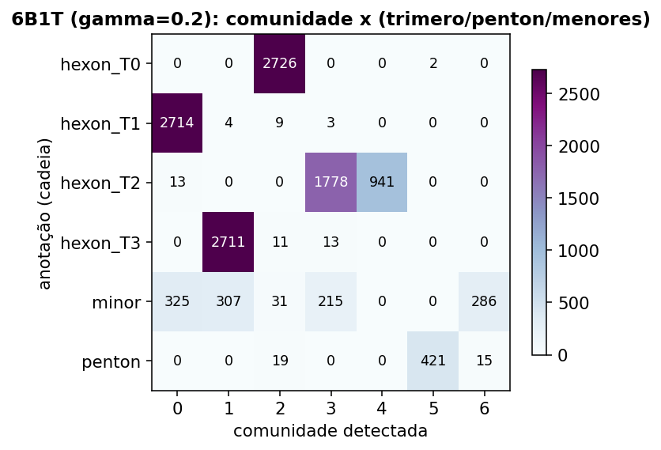  Confusão comunidade x trímero/pénton/menores.

3.6 Ablação dos critérios de aresta
Para sustentar empiricamente a escolha da distância como critério de aresta, comparamos quatro esquemas sobre o alvo, com gamma fixo em 0,2 e validação contra a anotação por trímero. Mantendo o mesmo conjunto de nós, variamos o peso (aresta unitária, número de contatos e ponderação físico-química por hidrofobicidade de Kyte-Doolittle e complementaridade de carga) e, em seguida, o próprio conjunto de arestas (carbono alfa a 8 angstroms). Os resultados aparecem na tabela a seguir.
Esquema de aresta | k | Q | ARI
topo (presença de contato) | 8 | 0,760 | 0,861
contacts (nº de contatos) | 7 | 0,785 | 0,812
physchem (físico-química) | 9 | 0,807 | 0,770
ca (Cα a 8 angstroms) | 9 | 0,835 | 0,558
Duas leituras emergem. Primeiro, a definição de aresta importa de forma decisiva: o critério de átomos pesados a 5 angstroms recupera os capsômeros com ARI entre 0,81 e 0,86, enquanto o critério de carbono alfa a 8 angstroms cai para 0,56. Isso justifica empiricamente a escolha de modelagem principal, antes apenas argumentada. Segundo, a ponderação importa pouco e a química não ajuda: o índice de Rand ajustado entre as partições com e sem ponderação físico-química é 0,730, ou seja, a ponderação altera a partição, mas a recuperação não melhora (o ARI cai de 0,812 para 0,770). De forma notável, o grafo sem peso recupera marginalmente melhor que o ponderado por contatos. Conclui-se que a geometria da distância domina e que a distância sozinha já fixa a topologia de domínios.

3.7 Verificação da anotação contra o RCSB
A identificação das famílias proteicas usadas como anotação foi verificada de forma independente contra o RCSB. Em particular, o pénton corresponde à cadeia M (proteína de base do pénton, UniProt P12538, 571 resíduos), os héxons às cadeias A a L e as proteínas menores às cadeias N a Y, conforme o depósito. A comunidade que isola o pénton na partição coincide com essa cadeia, o que confirma a leitura biológica do resultado.
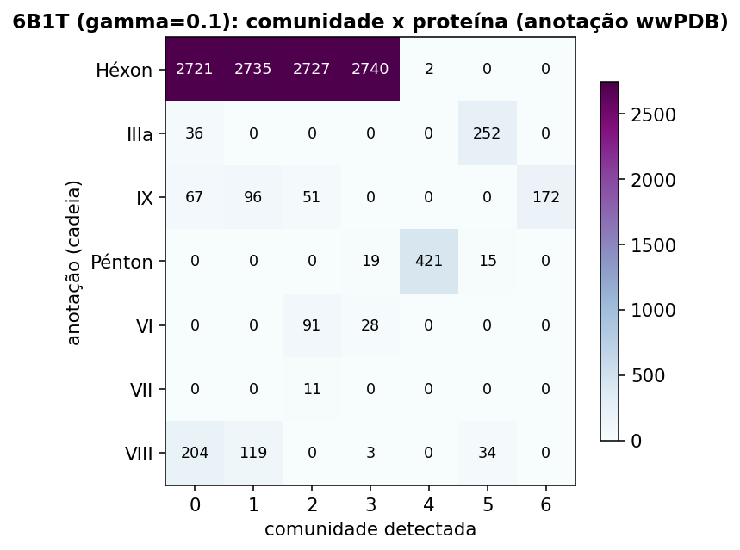
Confusão comunidade x anotação oficial do RCSB para o 6B1T.

4. Discussão
Os resultados sustentam a hipótese central: na escala de resolução adequada, comunidades de rede correspondem a unidades estruturais montadas. A calibração no sintético e na hemoglobina fixa essa escala de forma independente do alvo, e a transferência para o capsídeo recupera capsômeros sem qualquer ajuste sobre a anotação do 6B1T. Esse cuidado metodológico responde a uma fragilidade da versão anterior, em que a resolução era escolhida otimizando a métrica no próprio alvo.
A ablação acrescenta evidência empírica ao que antes era um argumento. A distância por átomos pesados a 5 angstroms é claramente superior ao critério de carbono alfa a 8 angstroms para recuperar capsômeros, e a adição de informação físico-química não melhora a recuperação, embora altere a partição. A interpretação é que a geometria de empacotamento carrega quase toda a informação de domínio relevante nessa tarefa, e que esquemas de peso mais ricos introduzem variação sem ganho contra a anotação estrutural.
Duas ressalvas merecem registro. A primeira é de circularidade controlada: a anotação por trímero usada como referência é derivada de contatos entre cadeias de héxon, um rótulo grosseiro e essencialmente determinístico; ela é independente da partição de resíduos validada, mas convém explicitar sua origem. A segunda é de precisão numérica: a intermediação no capsídeo é estimada por amostragem, adequada para ranquear articuladores, porém não para comparações finas. Por fim, a abordagem captura organização geométrica de montagem, e não necessariamente função bioquímica fina; comunidade e domínio coincidem na escala certa, mas a leitura funcional exige a anotação externa.

5. Conclusão
Modelar proteínas como redes de contato entre resíduos e aplicar detecção de comunidades recupera, na escala certa de resolução, as unidades estruturais montadas. O pipeline foi calibrado no sintético (ARI 0,923) e validado em um multímero real (hemoglobina, ARI 0,839), com a resolução gamma fixada nesses testes e aplicada ao alvo sem reajuste. No capsídeo do adenovírus humano 5, as comunidades reproduzem os quatro trímeros de héxon, a base do pénton e as proteínas menores, com ARI igual a 0,812 na escala de capsômero. A ablação de arestas mostra que a definição geométrica é o fator decisivo e que a distância por átomos pesados a 5 angstroms é a escolha adequada. Todo o procedimento é reprodutível pelos scripts do repositório, incluindo a re-derivação em gamma fixo e a ablação de critérios de aresta.

Colaboração e agradecimentos
Este trabalho beneficiou-se de discussões com a colega de turma Vanessa Machado Silva, cuja contribuição incidiu sobre a metodologia, com acréscimos e sugestões incorporados à formulação dos procedimentos descritos na Seção 2. As decisões finais, a implementação dos experimentos e a redação são de responsabilidade do autor.

Declaração de uso de Inteligência Artificial
Ferramentas de inteligência artificial foram utilizadas como apoio à programação, à organização do texto e à verificação de consistência dos resultados. Todas as decisões metodológicas, a execução dos experimentos e a interpretação dos resultados foram conduzidas e revisadas pelo autor. Os números reportados foram obtidos pela execução dos scripts sobre as estruturas indicadas.

Referências
BLONDEL, V. D. et al. Fast unfolding of communities in large networks. Journal of Statistical Mechanics, 2008.
NEWMAN, M. E. J. Modularity and community structure in networks. PNAS, v. 103, n. 23, 2006.
HAGBERG, A.; SCHULT, D.; SWART, P. Exploring network structure, dynamics, and function using NetworkX. Proc. SciPy, 2008.
COCK, P. J. A. et al. Biopython: freely available Python tools for computational molecular biology. Bioinformatics, v. 25, 2009.
KYTE, J.; DOOLITTLE, R. F. A simple method for displaying the hydropathic character of a protein. Journal of Molecular Biology, v. 157, 1982.
PROTEIN DATA BANK. Entrada 6B1T: capsídeo do adenovírus humano 5. RCSB PDB. Disponível em rcsb.org.

